安全评价报告信息公布表
机构名称 | 湖北景深安全技术有限公司 |  |  | 资质证号 | APJ-（鄂）-002
委托单位 | 湖北宜化松滋肥业有限公司
项目名称 | 湖北宜化松滋肥业有限公司安全现状评价报告
业务类别 | 化学原料、化学品及医药制造业
安全评价过程控制情况
安全评价  项目管理 | 项目组长 |  | 技术负责人 |  | 过程控制负责人
安全评价  项目管理 | 王海波 |  | 王冬梅 |  | 余海波
编制  过程 | 报告编制人 |  | 报告提交日期 |  | 报告审核人 | 报告审批人
编制  过程 | 王海波、袁飞 |  | 2026.2.3 |  | 吴迎春 | 王冬梅
安全  评价  项目  参与  人员 | 姓名 | 认定专业 | 安全评价师从业识别卡/  证书编号 |  | 册安全工程师册证号 | 是否专职
安全  评价  项目  参与  人员 | 王海波 | 化工工艺/安全 | 035981/S011032000110192001402 |  | 42180199405 | 专职
安全  评价  项目  参与  人员 | 谭 辉 | 化工工艺/化工机械 | 028934/S011032000110192001025 |  | 42180175866 | 专职
安全  评价  项目  参与  人员 | 夏 鹏 | 化工工艺 | 035984/S011032000110192000988 |  | / | 专职
安全  评价  项目  参与  人员 | 周智鑫 | 化工工艺 | 035980/S011032000110192001446 |  | 42190219314 | 专职
安全  评价  项目  参与  人员 | 鲁小芳 | 安全/通风 | 036168/S011032000110193000940 |  | 42220298206 | 专职
安全  评价  项目  参与  人员 | 冀仕盛 | 电气 | 012346/0800000000207709 |  | / | 专职
安全  评价  项目  参与  人员 | 丁鹏程 | 自动化 | 039995/S011032000110203000932 |  | / | 专职
安全  评价  项目  参与  人员 | 吴迎春 | 化工工艺 | 033392/1800000000200430 |  | 42180199403 | 专职
安全  评价  项目  参与  人员 | 余海波 | 机械 | 036169/S011032000110193001025 |  | 42220298195 | 专职
安全  评价  项目  参与  人员 | 王冬梅 | 化工工艺 | 030942/S011032000110191000567 |  | 42180175741 | 专职
安全  评价  项目  参与  人员 | 袁 飞 | 化工工艺 | 20211004642000001055 |  | 42220298249 | 专职
项目简介
湖北宜化松滋肥业有限公司成立于2011年12月9日，位于湖北省荆州市松滋市乐乡街道全心村（临港工业园通港大道旁），法定代表人为高健。公司主要从事危险化学品和化工产品生产、化工产品和化肥销售等。
本次评价范围内包括的生产装置为：年产120万吨选矿装置、年产80万吨硫磺制酸装置、年产30万吨二水法磷酸装置、年产10万吨半水-二水法磷酸生产装置（两套磷酸装置总产能30万吨/年，视情况生产）、年产56万吨磷酸二铵生产装置、余热发电装置、磷酸萃取装置。
现场开展工作情况
勘察人员 | 王海波、鲁小芳
勘察时间 | 2025.12.15
勘察任务 | 现场勘查、收集并核实业主单位提的安全评价相关资料
勘察中发  现的问题 | 无
评价项目其他信息 | 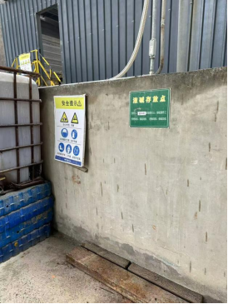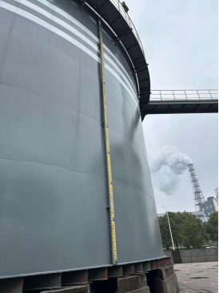  ①硫磺堆场存放液碱，建议加装洗眼器 ②硫酸贮槽A液位计显示异位，无法正常显示  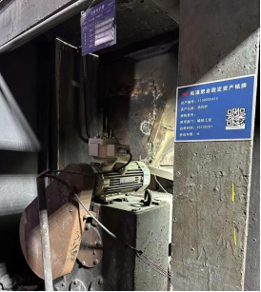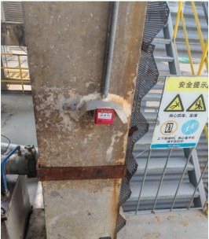  ③热风炉接线不规范 ④熔硫过滤机手报按钮无标志  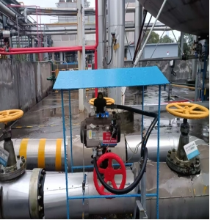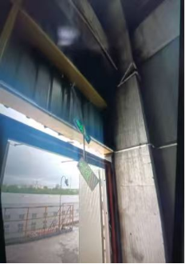  ⑤进罐总管上SIS 阀无状态标识 ⑥DAP装置三楼安全出口应急疏散指示标识牌脱落  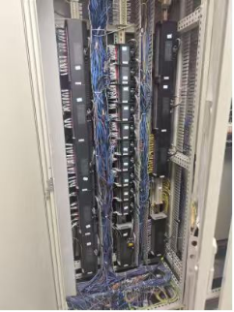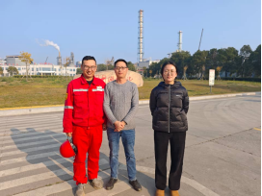  ⑦氨站现场机柜间中汇线槽缺少盖板 人员照片

